Instructivo Integral y Manual Operativo: Módulo Flota 360 — SGI360
Dirección de Tecnología — SGI360
Septiembre 2026
Table of Contents

1. Portada y Control de Versiones
Campo | Detalle
Título oficial | Instructivo Integral y Manual Operativo: Módulo Flota 360 — SGI360
Autor | Dirección de Tecnología — SGI360
Versión | 1.1
Fecha de emisión | Septiembre 2026
Dirigido a | Dirección / C-Level
Clasificación | Uso interno — Documento ejecutivo
Ambiente documentado | Producción — https://logismart.ar

Control de versiones
Versión | Fecha | Autor | Descripción del cambio
1.0 | Sep 2026 | Dirección de Tecnología | Emisión inicial del instructivo integral del módulo Flota 360
1.1 | Sep 2026 | Dirección de Tecnología | QR personal del mecánico (agenda de tareas y evidencia de cierre) y ranking de desempeño del taller

2. Resumen Ejecutivo y Propuesta de Valor para la Dirección

2.1 Visión general
Flota 360 es el módulo de gestión integral de flota de transporte dentro del ecosistema SGI360. Centraliza en una única plataforma el ciclo de vida completo de cada unidad: registro, inspección diaria mediante códigos QR, mantenimiento preventivo y correctivo, gestión de neumáticos y combustible, documentación y vencimientos, y analítica ejecutiva de costos (TCO).
El módulo opera bajo un principio de cadena operativa cerrada: una inspección QR realizada por el conductor desde su celular genera hallazgos; los hallazgos generan órdenes de trabajo automáticamente; las órdenes de trabajo actualizan la salud del vehículo (gemelo digital), los costos y los indicadores del panel gerencial. Ningún evento queda fuera del sistema.

2.2 Objetivos estratégicos
- Reducción de costos operativos: control del costo por kilómetro (CPK), costo total de propiedad (TCO) por unidad, detección de desvíos de consumo de combustible y anomalías de carga.
- Optimización de tiempos: cola de trabajo diaria priorizada para el taller, medición de estadías en turnos de 9 horas y alertas de estadía prolongada.
- Mitigación de riesgos: inspecciones pre-operacionales obligatorias, control de vencimientos documentales (VTV, seguros, habilitaciones), controles pre-servicio de conductores (alcoholemia, fatiga) y trazabilidad completa de cada intervención.
- Maximización de disponibilidad: tablero de disponibilidad de flota en tiempo real con estados operativos (Operativo / En taller / En reparación).

2.3 Impacto en la toma de decisiones gerenciales
Decisión gerencial | Instrumento en Flota 360
¿Renovar o conservar una unidad? | Análisis de reemplazo con proyección de costo a 12 meses vs. costo de unidad nueva
¿Dónde se pierde dinero? | TCO por unidad, desglose combustible/mantenimiento/neumáticos, desvíos por unidad
¿La flota está disponible? | Tablero de disponibilidad: % operativo, turnos en taller, alertas de estadía
¿Los conductores operan seguro? | Ranking de conductores por desempeño, multas, incidentes y rendimiento
¿Se cumple el mantenimiento? | Cumplimiento de planes preventivos, alertas de servicio, programa semanal
¿Cómo rinde el taller? | Ranking de mecánicos: cumplimiento, puntualidad, tiempos de resolución y costos por técnico

3. Arquitectura de Navegación y Estructura del Menú “Flota 360”

3.1 Acceso al módulo
El módulo se accede desde el menú principal de SGI360. Al ingresar, se despliega una barra lateral propia (fondo azul institucional #0d1b3d) que reemplaza la navegación general, con dos accesos permanentes en la parte superior:
- Volver al SGI — regresa al dashboard general de SGI360.
- Guía de uso — abre el Centro de Ayuda (/modo-de-uso?guide=flota-360) con la guía interactiva del módulo.
En dispositivos móviles, la navegación se presenta como un botón flotante “Flota 360” que despliega el menú en formato drawer.

3.2 Estructura jerárquica completa del menú
El menú se organiza en 5 grupos funcionales y 17 opciones:
FLOTA 360
├── Centro de trabajo (/flota-360)
│
├── FLOTA
│ ├── Vehículos (/flota-360/vehiculos)
│ ├── Semis (/flota-360/semis)
│ └── Conjuntos operativos (/flota-360/conjuntos)
│
├── MANTENIMIENTO
│ ├── Órdenes de trabajo (/flota-360/ordenes)
│ ├── Mecánicos (/flota-360/mecanicos)
│ ├── Planes y frecuencias (/flota-360/planes)
│ ├── Inspecciones QR (/flota-360/inspecciones)
│ └── Repuestos e inventario (/flota-360/repuestos)
│
├── RECURSOS
│ ├── Neumáticos (/flota-360/neumaticos)
│ ├── Combustible (/flota-360/combustible)
│ ├── Conductores (/flota-360/conductores)
│ └── Documentación (/flota-360/documentacion)
│
└── GESTIÓN
├── Panel (/flota-360/panel)
├── Disponibilidad (/flota-360/disponibilidad)
├── Costos y TCO (/flota-360/costos)
├── Reportes (/flota-360/reportes)
└── Configuración (/flota-360/configuracion)

3.3 Permisos, roles y accesos
Perfil | Acceso típico | Alcance
Dirección / Gerencia | Panel, Disponibilidad, Costos y TCO, Reportes | Lectura ejecutiva de KPIs, costos y proyecciones
Jefe de taller / Mantenimiento | Centro de trabajo, Órdenes, Planes, Inspecciones QR, Repuestos, Mecánicos | Gestión operativa completa del mantenimiento
Administrativo de flota | Vehículos, Semis, Conjuntos, Conductores, Documentación, Combustible | Altas, registros y vencimientos
Conductor / fletero | Vista pública de inspección (/inspeccionar/[token]) | Sin login: completa el checklist escaneando el QR de la unidad
Mecánico | Vista pública de intervención (/mantenimiento-qr/[token]) | Sin login: registra intervención escaneando el QR del vehículo
Mecánico (QR personal) | Vista pública de tareas (/mecanico-qr/[token]) | Sin login: ve sus OTs asignadas, las inicia y evidencia el cierre escaneando su QR personal
Nota de seguridad: las vistas públicas por QR no requieren autenticación pero están vinculadas a un token único por activo; solo exponen el formulario de la plantilla asignada, sin acceso a datos internos.

4. Detalle Exhaustivo de Funcionalidades por Módulo y Pantalla

4.1 Centro de trabajo
Campo | Detalle
Ruta | /flota-360
Propósito | Cola de trabajo diaria del taller: la pantalla de apertura del módulo
Fuente de datos | GET /fleet-ops/centro-de-trabajo
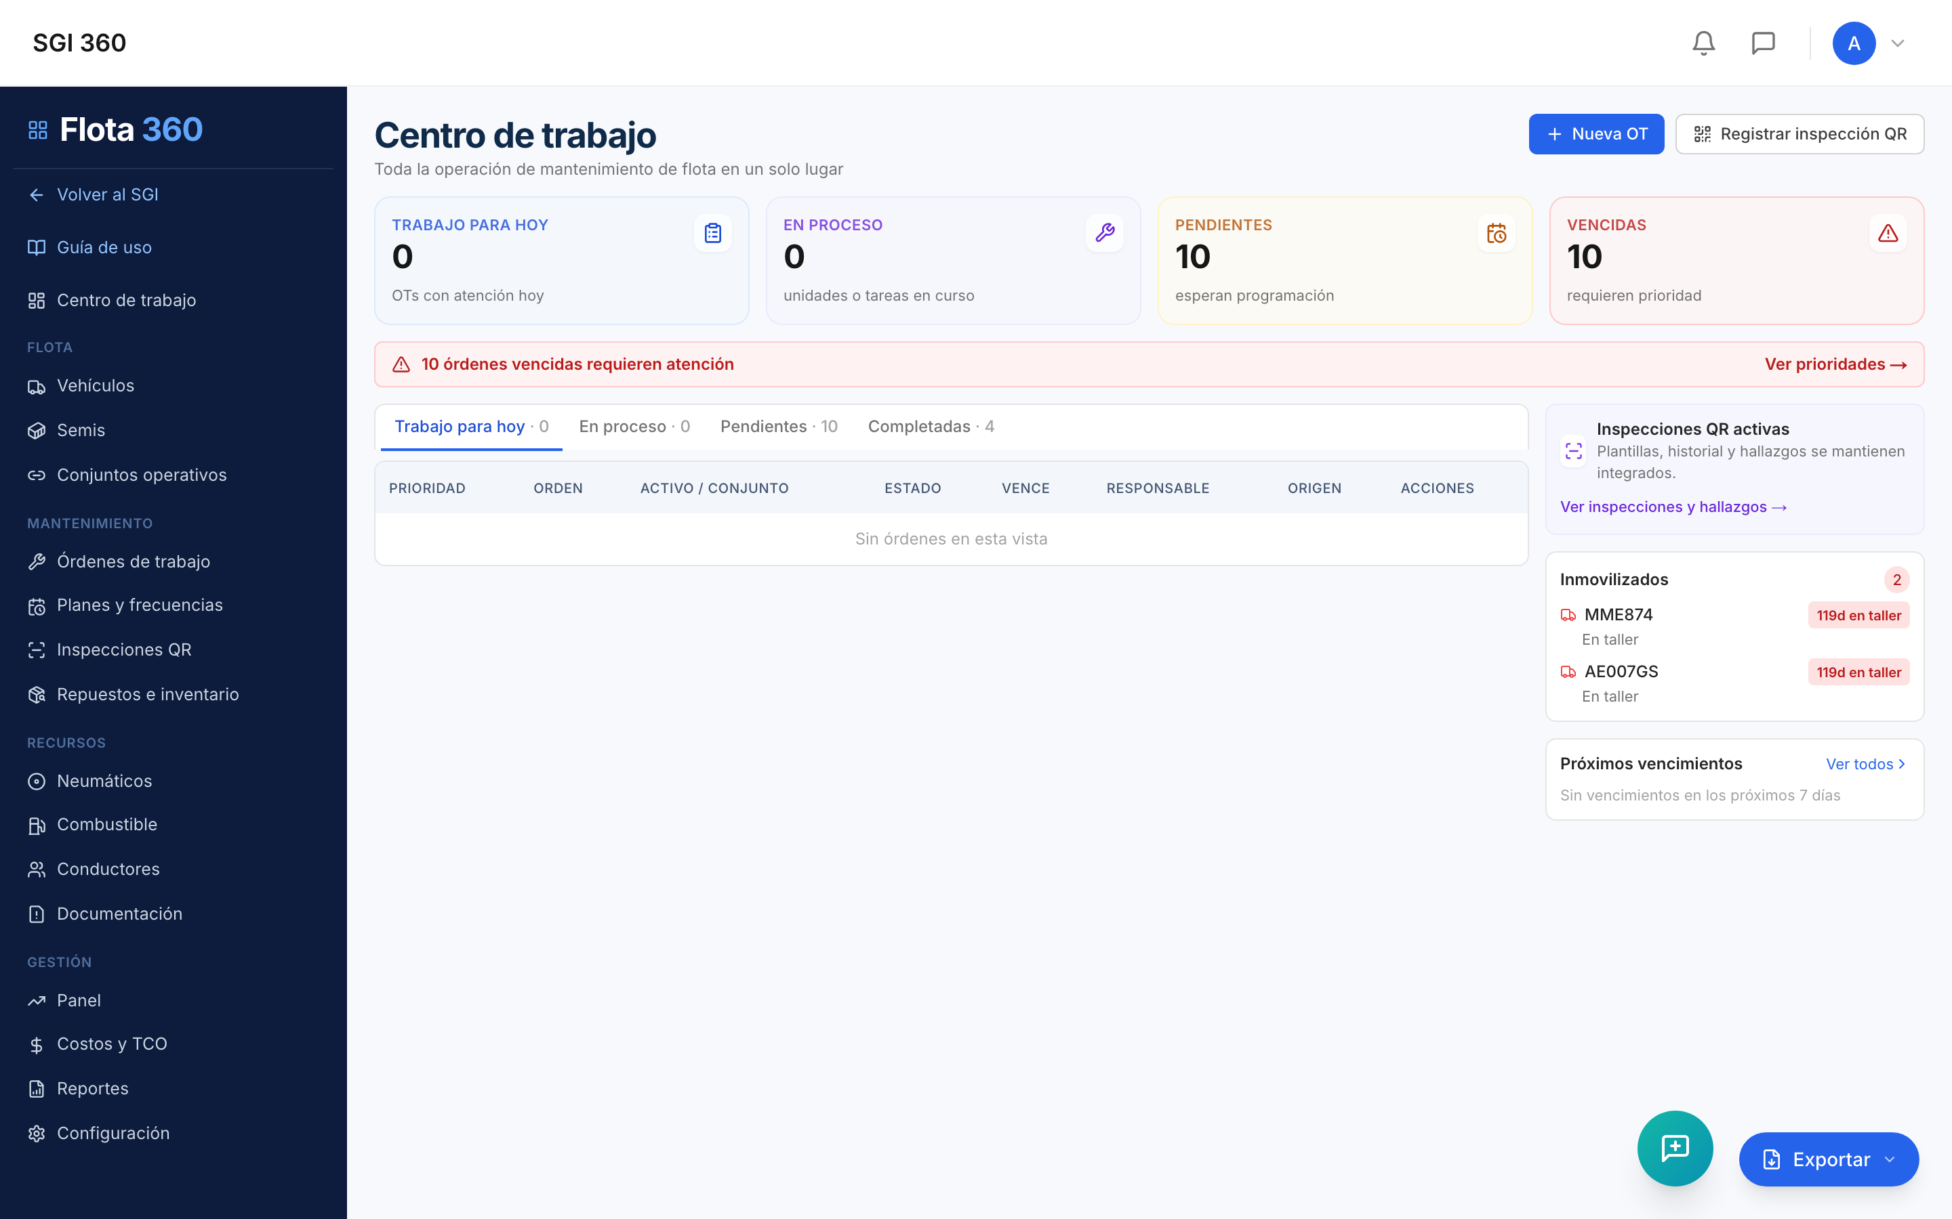
Centro de trabajo — cola diaria de OTs

Funcionalidad
- Tarjetas KPI superiores: Trabajo para hoy (OTs con atención hoy), En proceso (unidades o tareas en curso), Pendientes (esperan programación), Vencidas (con indicador de prioridad crítica en rojo, o verde si no hay).
- Pestañas de la cola: Trabajo para hoy · En proceso · Pendientes · Completadas, cada una con su contador.
- Acceso directo “Ver prioridades”: salta a la pestaña de pendientes cuando hay OTs vencidas.
- Cada OT muestra su origen: Inspección QR, Plan de mantenimiento o Correctivo.

Caso de uso
El jefe de taller abre el módulo cada mañana: la pestaña Trabajo para hoy es su agenda; las Vencidas en rojo son la prioridad inmediata.

4.2 Vehículos
Campo | Detalle
Ruta | /flota-360/vehiculos
Propósito | Registro y fichas de tractores, camiones y utilitarios
Fuente de datos | GET/POST /flota/vehiculos
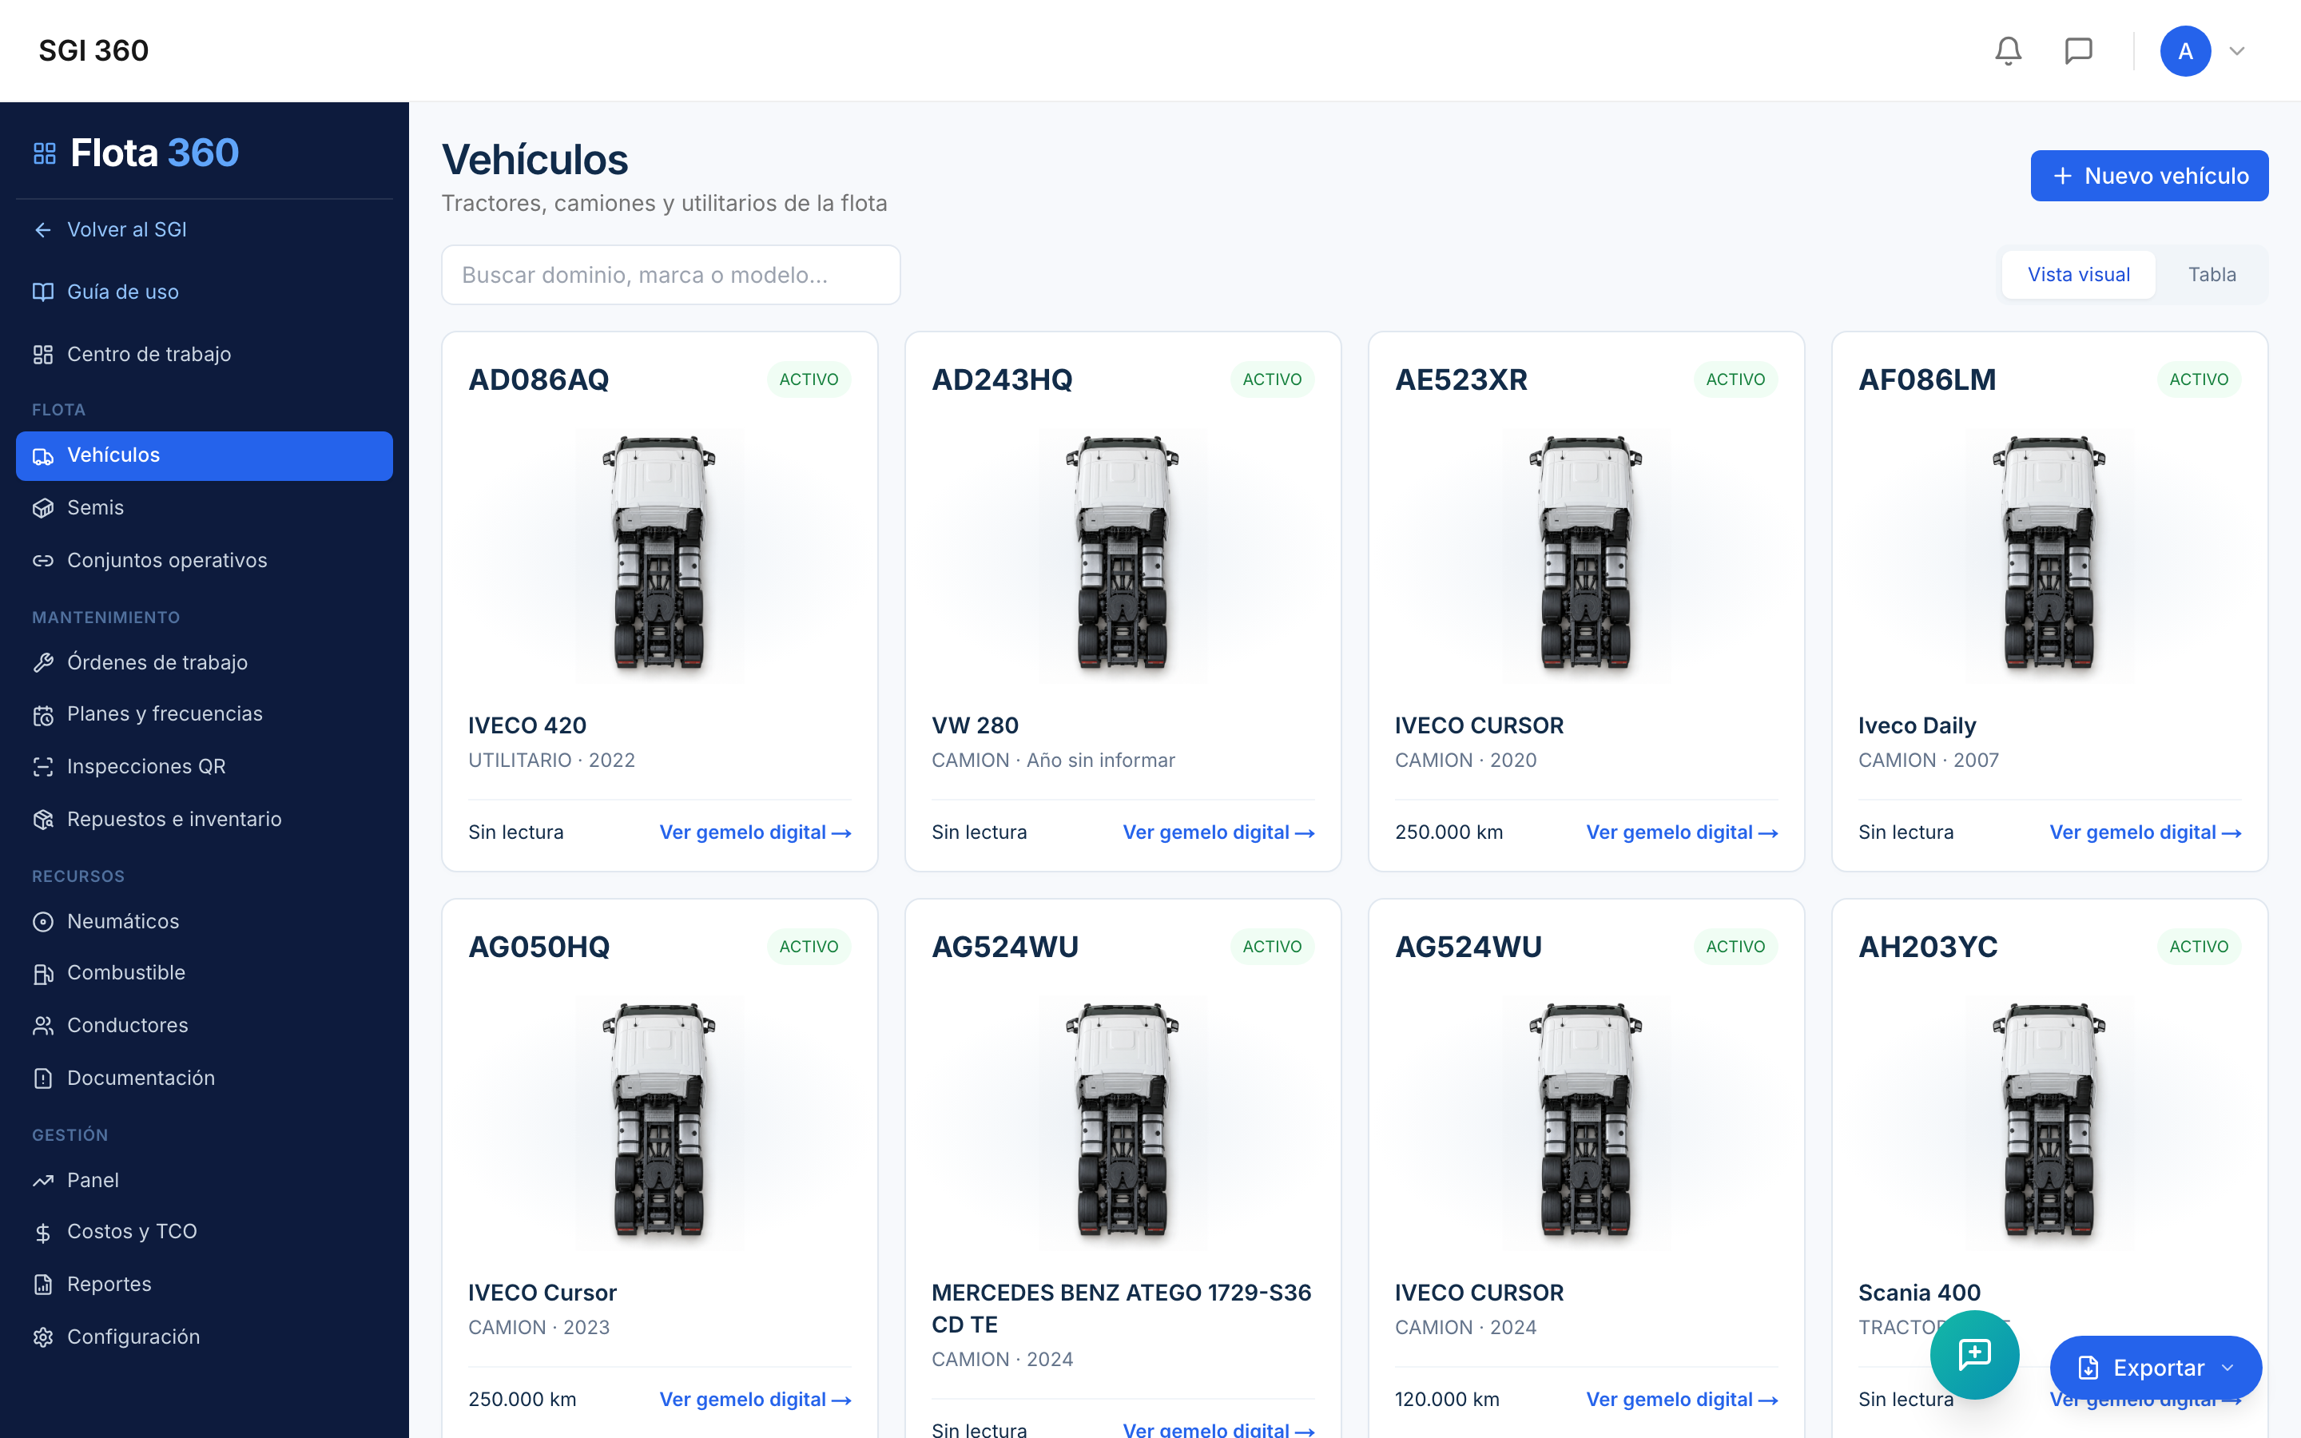
Registro de vehículos

Funcionalidad
- Buscador: filtra por dominio, marca o modelo.
- Dos vistas: Vista visual (tarjetas con ilustración del tipo de unidad, dominio, estado, marca/modelo, odómetro y acceso al gemelo digital) y Tabla.
- Botón “Nuevo vehículo”: formulario con campos:
  - Dominio / Identificación (obligatorio) — patente de la unidad.
  - Tipo — selector: camión, tractor, utilitario (en Semis se fija como SEMI).
  - Marca, Modelo, Año.
  - Odómetro actual (km) — base de los planes por kilometraje y las proyecciones.
  - Valor de adquisición — insumo del análisis de reemplazo y TCO.
- Alta automática de activo: cada vehículo creado genera su activo de mantenimiento vinculado (maintenanceAssetId), habilitando OTs, planes y QR propios.
- Estados de la unidad: badge de estado operativo en cada tarjeta.

Caso de uso
Al incorporar un camión nuevo, el administrativo lo da de alta con dominio y odómetro inicial; desde ese momento la unidad puede recibir planes, inspecciones QR y OTs.

4.3 Ficha del vehículo — Gemelo digital
Campo | Detalle
Ruta | /flota-360/vehiculos/[id]
Propósito | Vista 360° de la unidad: salud, riesgo, estado operativo, costos y proyección
Fuentes | /flota/vehiculos/:id/completo, /flota/vehiculos/:id/twin, /fleet-ops/vehiculos/:id/estado-historial, /flota/vehiculos/:id/proyeccion
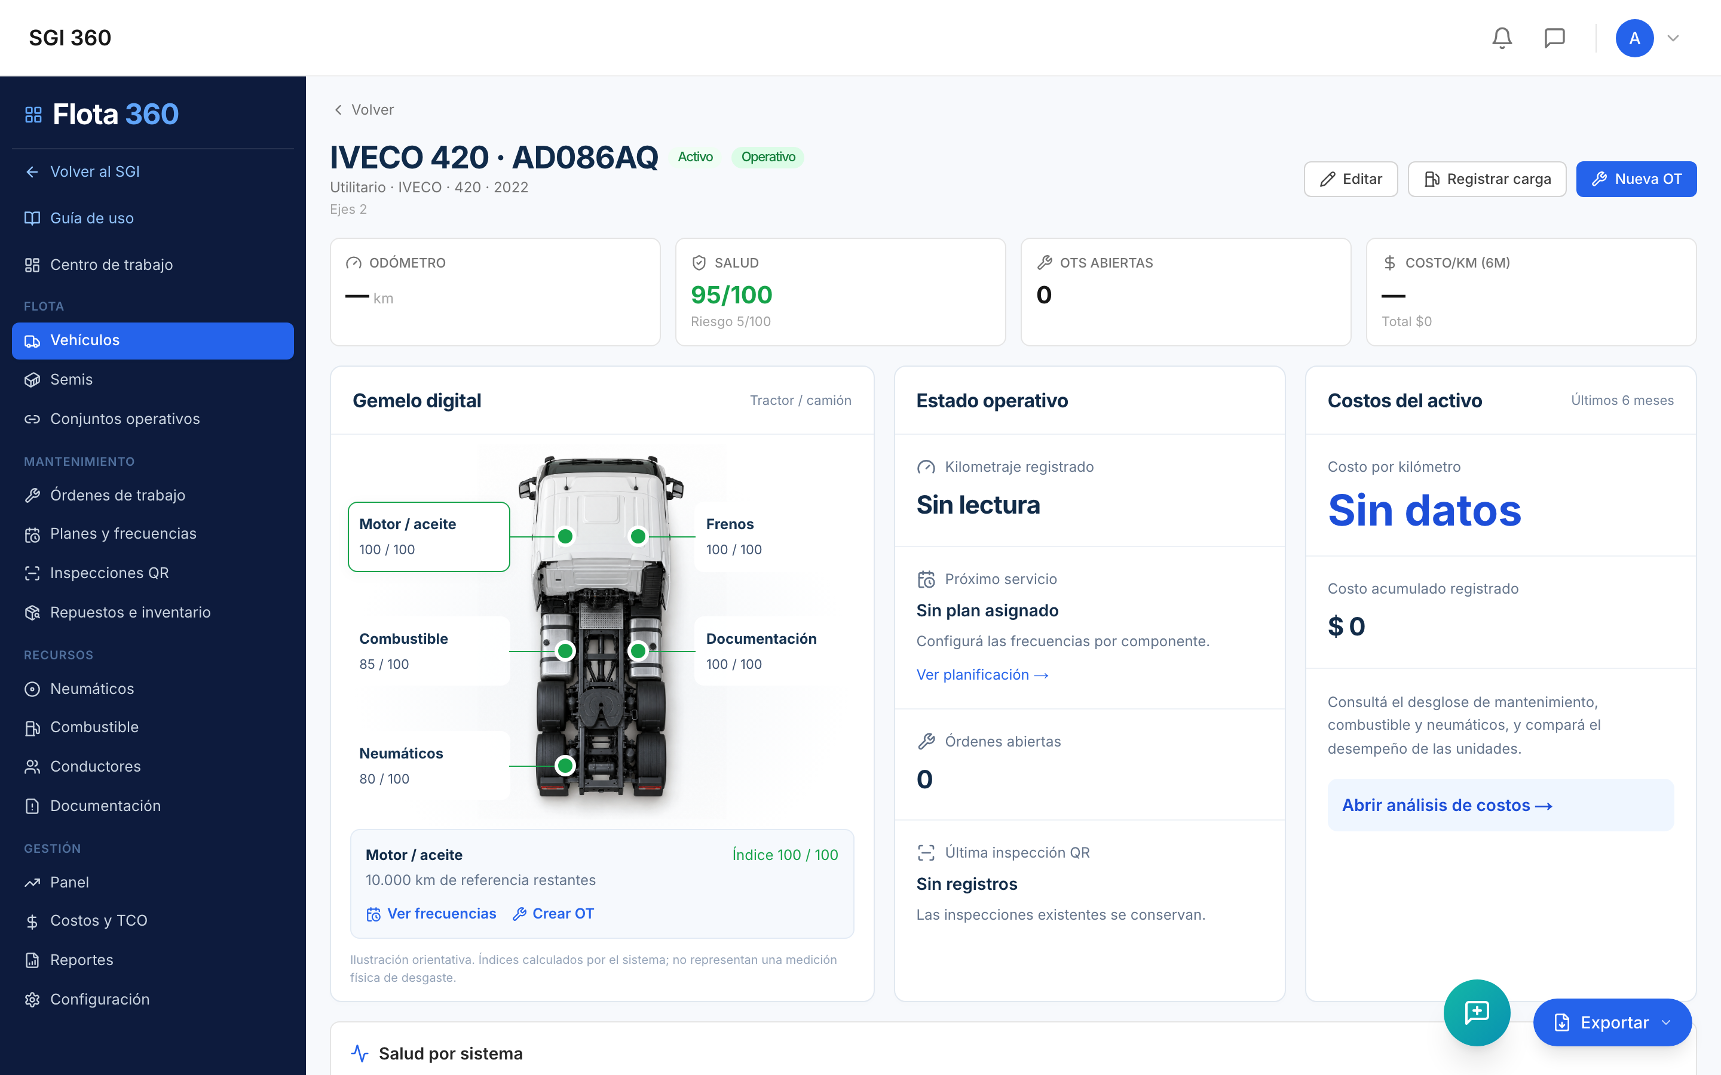
Ficha del vehículo — gemelo digital, salud y proyección

Funcionalidad
- Gemelo visual (DigitalTwin): representación gráfica de la unidad con el estado de cada componente coloreado según su salud.
- KPIs de cabecera: Salud /100 (calculada de OTs, inspecciones y km), Riesgo /100, OTs abiertas.
- Estado operativo: botones para cambiar entre OPERATIVO, EN_TALLER, EN_REPARACION. Cada cambio genera un evento en el historial de estadíos (base del tablero de disponibilidad). Enlace “Ver historial (N eventos)” con la trazabilidad completa.
- Próximo servicio: plan asignado, km restantes o fecha objetivo, con link directo a la planificación.
- Costos del activo: últimos 6 meses.
- Análisis de reemplazo: proyección de costo a 12 meses vs. costo anual de una unidad nueva, con recomendación (REEMPLAZAR / EVALUAR / VIGILAR según umbrales configurables).
- Salud por sistema: barra de salud porcentual por componente (motor, frenos, etc.).
- Proyección — “¿qué pasa si recorro…?”: se ingresa un kilometraje futuro (ej. +20.000 km) y el sistema estima qué servicios y componentes requerirán atención, con salud actual → proyectada por componente y costos estimados.
- Alertas activas por componente.
- OTs recientes e Historial de mantenimiento completos.
- Editar vehículo: actualización de datos de la unidad incluyendo estado.

Caso de uso
Antes de aprobar la renovación de un tractor, Dirección abre su ficha: salud 62/100, proyección de reparaciones a 12 meses superior al 70% del costo de una unidad nueva → recomendación REEMPLAZAR. Decisión respaldada por datos.

4.4 Semis
Campo | Detalle
Ruta | /flota-360/semis
Propósito | Registro de semirremolques como activos independientes
Misma interfaz que Vehículos (componente compartido VehiculosList en modo semis): los semirremolques se gestionan como activos independientes con mantenimiento y QR propios. El alta fija el tipo SEMI automáticamente.

Caso de uso
Un semi con problema de suspensión recibe su propia inspección QR y OT, independientemente del tractor al que esté acoplado.

4.5 Conjuntos operativos
Campo | Detalle
Ruta | /flota-360/conjuntos
Propósito | Acople tractor + semi como unidad operativa consolidada
Fuentes | GET/POST /fleet-ops/conjuntos, POST /fleet-ops/conjuntos/:id/desacoplar

Funcionalidad
- Botón “Nuevo conjunto”: modal “Acoplar tractor + semi” con selectores de ambas unidades.
- Listado de conjuntos activos con sus unidades componentes.
- Botón “Desacoplar”: disuelve el conjunto cuando cambia la configuración de viaje.
- Consolidación: el conjunto agrupa costos y OTs de ambas unidades (GET /fleet-ops/conjuntos/:id/costos).

Caso de uso
El tractor ABC123 viaja acoplado al semi XYZ789 durante un mes: el conjunto consolida el costo real del viaje completo. Al cambiar de semi, se desacopla y se arma el nuevo conjunto.

4.6 Órdenes de trabajo
Campo | Detalle
Ruta | /flota-360/ordenes
Propósito | Gestión de OTs de la flota: preventivas, correctivas y generadas por inspección
Fuentes | /maintenance/work-orders?scope=fleet, /flota/vehiculos, /maintenance/technicians?scope=fleet
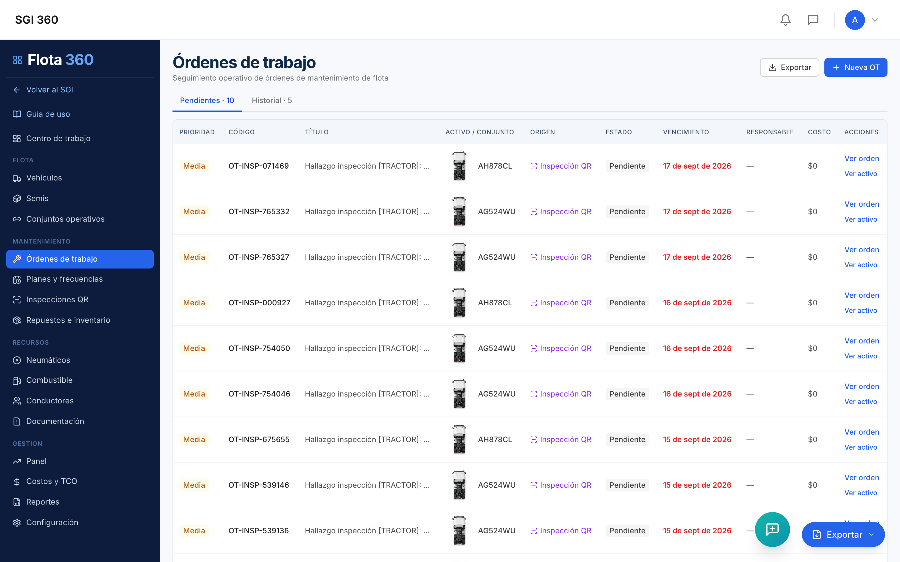
Órdenes de trabajo de la flota

Funcionalidad
- Pestañas por estado de las OTs con contadores.
- Badge de origen por OT: Inspección QR (violeta), Plan de mantenimiento (azul), Preventivo, Correctivo.
- Botón “Exportar”: descarga CSV de las órdenes.
- Botón “Nueva orden de trabajo”: formulario con vehículo, tipo, prioridad, fecha programada, mecánico asignado y descripción.
- “Ver orden”: detalle con cambio de estado (Pendiente → En proceso → Completada), carga de repuestos utilizados desde el catálogo (/maintenance/work-orders/:id/parts), costo de la intervención y registro de factura asociada (/flota/facturas).
- Cambio de estado operativo del vehículo desde la OT (/fleet-ops/vehiculos/:id/estado): al completarse, la unidad vuelve a OPERATIVO.

Caso de uso
Una inspección QR detecta “freno de mano inoperativo” → se genera la OT automáticamente → el jefe asigna mecánico y prioridad CRITICAL → el mecánico completa la OT cargando repuestos y costo → la unidad vuelve a operativo y su salud se recalcula.

4.7 Mecánicos
Campo | Detalle
Ruta | /flota-360/mecanicos
Propósito | CRUD del equipo de mecánicos de flota
Fuente | /maintenance/technicians?scope=fleet (scope FLEET)

Funcionalidad
- Dos vistas: pestaña Listado (gestión del personal) y pestaña Ranking (desempeño del equipo).
- Listado de mecánicos con especialización.
- “Nuevo mecánico” / “Editar”: nombre, especialización (ej. motor, frenos, electricidad) y datos de contacto.
- Eliminar con confirmación.
- QR personal del mecánico: botón QR en cada fila que genera (o reactiva) el código único del mecánico; el modal permite copiar el enlace e imprimir el cartel para entregar al mecánico (ver sección 6.5).
- Segregación por scope: los mecánicos de flota (FLEET) son independientes de los técnicos de Infraestructura (INFRA); cada módulo ve solo los suyos.

Ranking de mecánicos (pestaña Ranking)
Tablero de desempeño del equipo de taller (GET /maintenance/technicians/ranking), con selector de período (7 / 30 / 90 días) y tarjetas ordenadas por score:
- Score compuesto: 60% cumplimiento + 40% puntualidad, con medallas para el top 3.
- Cumplimiento: % de OTs completadas sobre el total cerrable del período.
- Puntualidad: % de OTs completadas antes del fin del día programado.
- Contadores: completadas, en curso, pendientes y vencidas (OTs abiertas con fecha programada superada).
- Tiempos promedio: resolución (creación → cierre) y ejecución (inicio → cierre) en horas.
- Costos: total y de repuestos de las OTs completadas en el período.

Caso de uso
El jefe de taller imprime el QR personal de cada mecánico y se lo entrega. Cada mañana el mecánico escanea su QR, ve sus tareas del día y evidencia cada cierre con notas, odómetro y repuestos. A fin de mes, Dirección revisa el Ranking para evaluar cumplimiento y puntualidad del equipo.

4.8 Planes y frecuencias
Campo | Detalle
Ruta | /flota-360/planes
Propósito | Motor de mantenimiento preventivo: reglas por componente, programa semanal, alertas y carga de taller
Fuentes | /fleet-ops/component-rules, /fleet-ops/alertas-servicio, /fleet-ops/programa-mantenimiento, /fleet-ops/repuestos-inventario, /fleet-ops/carga-taller, /fleet-ops/planes-activos, /fleet-ops/filtros

Funcionalidad
- Reglas por componente (component-rules): definen frecuencia de mantenimiento por componente (ej. aceite de motor cada 30.000 km o 365 días), con acción al vencimiento (ALERTA / SUGERENCIA_OT / GENERAR_OT), km de anticipación y aplicación a activos puntuales con excepciones de frecuencia por unidad.
- Nuevo plan: formulario con título, vehículo/activo, unidad de frecuencia (días o km), valor de frecuencia, km de disparo y próxima fecha de ejecución.
- Programa de mantenimiento: grilla semanal (columnas = días, filas = unidades) con las OTs programadas; permite mover OTs de fecha (PATCH /programa-mantenimiento/mover-ot).
- Alertas de servicio: planes próximos a vencer o vencidos, filtrables.
- Carga de taller: vista de ocupación de los próximos 7 días.
- Planes activos: estado de cumplimiento por unidad.
- Repuestos del inventario vinculados a las reglas.

Caso de uso
Se configura la regla “Aceite y filtros — cada 15.000 km” aplicada a todos los tractores. El sistema monitorea el odómetro de cada unidad y genera la OT preventiva automáticamente al aproximarse el vencimiento.

4.9 Inspecciones QR (Inspecciones Inteligentes)
Campo | Detalle
Ruta | /flota-360/inspecciones
Propósito | Núcleo del sistema de inspección: plantillas, QRs operativos, hallazgos y OTs
Fuente | API /inspecciones/*
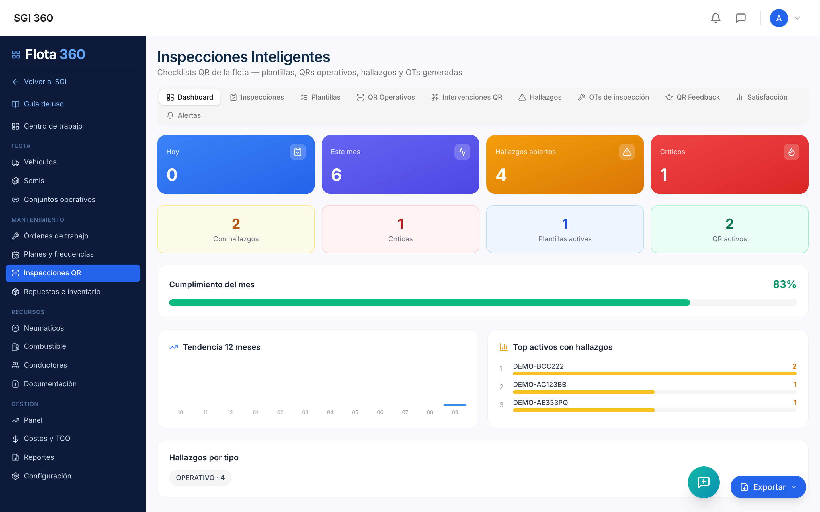
Inspecciones QR — plantillas, QRs operativos, hallazgos y OTs

Estructura de pestañas (10)
Pestaña | Función
Dashboard | KPIs: inspecciones hoy/mes, con hallazgos, críticas, hallazgos abiertos/críticos, plantillas y QRs activos, % cumplimiento, tendencia 12 meses, hallazgos por tipo, top 5 activos con más hallazgos
Inspecciones | Lista de inspecciones realizadas con su resultado
Plantillas | CRUD de checklists + importación de templates built-in
QR Operativos | Generación de QRs vinculados a unidades de flota + impresión de cartel
Intervenciones QR | QR para que el mecánico registre intervenciones desde el taller
Hallazgos | Gestión de desvíos detectados: filtro por estado/severidad, creación de OT
OTs de inspección | Órdenes generadas desde hallazgos
QR Feedback | QRs de satisfacción/feedback vinculados a unidades
Satisfacción | Estadísticas del feedback recibido
Alertas | Configuración de notificaciones de inspección
El detalle completo del flujo QR y los checklists se desarrolla en la Sección 6.

4.10 Repuestos e inventario
Campo | Detalle
Ruta | /flota-360/repuestos
Propósito | Stock de repuestos del taller de flota
Fuente | /maintenance/spare-parts

Funcionalidad
- Buscador de repuestos.
- “Nuevo repuesto”: código (auto-generado si se deja vacío), descripción, stock inicial, costo.
- Ajuste de stock por repuesto (entrada/salida manual).
- Movimientos: historial de consumos por OT (/fleet-ops/repuestos-inventario/:id/movimientos).
- Los repuestos consumidos en una OT descuentan stock y alimentan el costo de mantenimiento del TCO.

4.11 Neumáticos
Campo | Detalle
Ruta | /flota-360/neumaticos
Propósito | Gestión de cubiertas: posiciones, rotaciones, recaps, mediciones y costo/km
Fuente | /flota/neumaticos

Funcionalidad
- “Nuevo neumático”: código (ej. NEU-001), marca, medida (ej. 295/80R22.5), precio de compra.
- Tabla de cubiertas con estado.
- Historial por cubierta: rotaciones y posiciones/montajes por unidad (eje/lado/posición).
- Mediciones de profundidad de banda (profBanda + kmAlMedir): alimentan el modelo predictivo de desgaste (ver Reportes).
- Estados: EN_USO, desmontada, recaps con costo.

Caso de uso
Con dos o más mediciones de profundidad por cubierta, el sistema calcula el desgaste en mm/1000 km y proyecta la fecha de reemplazo — anticipando compras y evitando cubiertas vencidas en ruta.

4.12 Combustible
Campo | Detalle
Ruta | /flota-360/combustible
Propósito | Registro de cargas y rendimiento de la flota
Fuentes | /flota/combustible, /flota/dashboard, /flota/vehiculos

Funcionalidad
- Registro de cada carga: vehículo, fecha, litros, costo total, odómetro, tipo de combustible, estación.
- Rendimiento automático km/L por unidad (calculado entre cargas consecutivas por odómetro).
- Tabla de cargas y resumen de rendimiento de flota.
- Alimenta: costo por km, detección de cargas anómalas y desvíos de consumo en Reportes.

4.13 Conductores
Campo | Detalle
Ruta | /flota-360/conductores
Propósito | Registro de choferes, licencias y documentación
Fuentes | /flota/conductores, /driver-hub/documentos/upload

Funcionalidad
- “Nuevo conductor” / “Editar”: nombre, categoría de licencia (C, D1, E…), datos de contacto.
- Carga de documentos del chofer (upload de archivos).
- Eliminar con confirmación.
- Base del ranking de conductores del Panel (score por desempeño, multas, incidentes y rendimiento).

4.14 Documentación
Campo | Detalle
Ruta | /flota-360/documentacion
Propósito | Vencimientos, documentación de choferes, incidentes, bitácora y jornadas

Estructura de pestañas (7)
Pestaña | Función
Vencimientos | VTV, seguros, habilitaciones y sus fechas de vencimiento por unidad — “Nuevo vencimiento”
Docs chofer | Documentación de conductores por unidad
Incidentes | Registro de incidentes en ruta (tipo, gravedad)
Bitácora | Registro de viajes/eventos por vehículo
Jornadas | Jornadas de conducción
Libro de jornada | Libro oficial de jornada (/fleet-ops/libro-jornada)
Controles pre-servicio | Controles de aptitud del conductor: alcoholemia, nivel de fatiga, apto

Caso de uso
La alerta “Docs por vencer — próximos 7 días” del Panel se origina aquí: ninguna unidad circula con VTV o seguro vencido sin que el sistema lo advierta.

4.15 Panel
Campo | Detalle
Ruta | /flota-360/panel
Propósito | Tablero gerencial de la flota
Fuentes | /flota/panel, /flota/conductores/scorecard
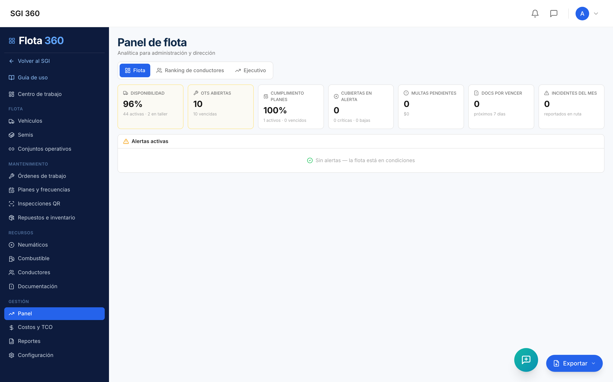
Panel — KPIs de flota, ranking de conductores y vista ejecutiva

Pestaña Flota — KPIs
- Disponibilidad % (activas · en taller)
- OTs abiertas (con alerta de vencidas)
- Cumplimiento de planes % (activos · vencidos)
- Cubiertas en alerta (críticas · bajas)
- Multas pendientes (cantidad y monto)
- Docs por vencer (próximos 7 días)
- Incidentes del mes

Pestaña Ranking de conductores
Scorecard por conductor: desempeño, multas, incidentes y rendimiento de combustible — con rendimiento de flota km/L de referencia.

Pestaña Ejecutivo
Costo real del mes con desglose (combustible / mantenimiento / facturas / multas) y desvío contra presupuesto.

4.16 Disponibilidad
Campo | Detalle
Ruta | /flota-360/disponibilidad
Propósito | Tablero de estadíos operativos y tiempos de taller en turnos de 9 hs
Fuente | /fleet-ops/disponibilidad?dias=N

Funcionalidad
- Selector de período: 7 / 30 / 90 / 180 días.
- Botón “Exportar tiempos”: Excel por unidad y período para dirección (/fleet-ops/tiempos-taller/export).
- KPIs: Unidades totales, Operativas (% disponible), En taller, En reparación.
- Alertas de estadía prolongada: unidades no operativas que exceden el umbral configurable (default 5 días), con días/horas/turnos de estadía.
- Ranking de estadía: top 15 unidades por horas no disponibles en el período.
- Cumplimiento preventivo por unidad: planes al día / vencidos con porcentaje.
- Presupuesto vs. gasto real del mes: combustible + mantenimiento + neumáticos contra presupuesto mensual configurado.

4.17 Costos y TCO
Campo | Detalle
Ruta | /flota-360/costos
Propósito | Vista ejecutiva de costos: evolución, composición, desvíos y TCO por unidad
Fuentes | /fleet-ops/costos-tco, /flota/tco/analisis

Funcionalidad
- KPIs: costo total del mes, costo por km, variación vs. mes anterior, unidades con desvío >20%.
- Evolución de costos: serie de los últimos 6 meses (combustible + mantenimiento + neumáticos).
- Composición del mes: distribución por rubro.
- Tabla de desvíos por unidad: costo del mes vs. anterior, variación %, causa principal (Combustible / Mantenimiento / Neumáticos) y desglose.
- TCO por unidad: costo total de propiedad.

4.18 Reportes
Campo | Detalle
Ruta | /flota-360/reportes
Propósito | Informes analíticos para dirección y auditoría
Fuentes | /fleet-ops/predictivo, /fleet-ops/kpis

Secciones del informe
- Costo por km (CPK) por unidad.
- Consumo L/100km por unidad.
- Cargas anómalas: detección de cargas de combustible atípicas.
- Utilización (km/día) por unidad.
- Cubierta — costo/km: costo de neumáticos amortizado por kilómetro.
- Seguridad: indicadores de controles pre-servicio e incidentes.
- Predictivo de cubiertas: regresión lineal sobre mediciones de profundidad de banda → km restantes, fecha estimada de reemplazo y estado (OK / PRÓXIMO / CRÍTICO / VENCIDA).

4.19 Configuración
Campo | Detalle
Ruta | /flota-360/configuracion
Propósito | Parámetros operativos del módulo

Secciones
- Operación y disponibilidad: días para alerta de estadía prolongada (default 5) y presupuesto mensual de la flota (/fleet-ops/config-ops).
- Análisis de reemplazo (/fleet-ops/config-reemplazo):
  - Vida útil de referencia (años para prorratear el costo de una unidad nueva)
  - Depreciación anual %
  - Umbral REEMPLAZAR % (proyección 12m ≥ % del costo anual de una nueva)
  - Umbral EVALUAR %
  - Tendencia VIGILAR % (crecimiento de costo semestral)
  - Acumulado VIGILAR % (reparaciones acumuladas vs. valor de adquisición)
- Datos de demostración: botón seed-demo que carga un set de datos de ejemplo idempotente para explorar el módulo.

5. Soluciones y Aportes Tecnológicos/Operativos

5.1 Problemáticas resueltas
Problemática | Solución en Flota 360
Inspecciones en papel, sin trazabilidad | Checklists digitales por QR, sin app, con registro fotográfico y de odómetro
Fallas detectadas tarde | Hallazgo → OT automática en el momento del reporte
Unidades paradas sin control | Estadíos operativos con historial y alertas de estadía prolongada en turnos de 9 hs
Costos de flota invisibles | TCO por unidad, CPK, composición y desvíos mensuales
Mantenimiento reactivo | Planes por km/tiempo con generación automática de OTs preventivas
Decisiones de renovación intuitivas | Análisis de reemplazo con umbrales configurables y proyección a 12 meses
Desgaste de cubiertas imprevisible | Modelo predictivo por regresión lineal de mediciones
Documentación vencida | Alertas de vencimientos a 7 días en el Panel
Conductores sin evaluación | Scorecard con multas, incidentes y rendimiento
Taller sin medición de desempeño | Ranking de mecánicos: cumplimiento, puntualidad, tiempos y costos por técnico
Cierre de tareas sin evidencia | QR personal del mecánico: inicio/fin con notas, odómetro y repuestos

5.2 Automatizaciones y alertas tempranas
- OT automática por hallazgo QR: si el QR está vinculado al vehículo, el hallazgo crea la OT sin intervención manual.
- Generación de OTs preventivas por reglas de componente (acción GENERAR_OT al vencimiento).
- Alertas de servicio por proximidad de vencimiento (km o días de anticipación configurables).
- Alertas de estadía prolongada en el tablero de disponibilidad.
- Alertas de documentación próxima a vencer en el Panel.
- Detección de cargas anómalas de combustible.
- Notificación al responsable cuando una inspección registra hallazgos.

5.3 Integración con otros módulos de SGI360
Módulo | Integración
Infraestructura | Comparte el motor de inspecciones QR y de mantenimiento (misma API /inspecciones, /maintenance); los scopes FLEET/INFRA segregan mecánicos, activos y OTs — las OTs de flota solo se ven en Flota 360
Centro de Ayuda | Guía interactiva del módulo en /modo-de-uso?guide=flota-360
RRHH | Empleados disponibles como responsables/técnicos en OTs
Audit Readiness | Los hallazgos de inspección de infraestructura alimentan la tarjeta “Inspecciones y Liberación” del dashboard de preparación de auditoría

6. Módulo de Códigos QR y Checklists Operativos

6.1 Flujo de trabajo integral
┌─────────────┐ ┌──────────────┐ ┌─────────────┐ ┌──────────────┐
│ 1. PLANTILLA│──▶│ 2. QR VINCUL.│──▶│ 3. ESCANEO │──▶│ 4. CHECKLIST │
│ (checklist)│ │ al vehículo │ │ público │ │ en celular │
└─────────────┘ └──────────────┘ └─────────────┘ └──────┬───────┘
│
┌─────────────┐ ┌──────────────┐ ┌─────────────┐ │
│ 7. SALUD Y │◀──│ 6. OT AUTOMA.│◀──│ 5. HALLAZGO │◀─────────┘
│ KPIs │ │ al activo │ │ registrado │
└─────────────┘ └──────────────┘ └─────────────┘

Paso 1 — Plantilla de checklist
En Inspecciones QR → Plantillas se crean los checklists. Cada plantilla tiene nombre, categoría y una lista ordenada de ítems agrupables por sección. Se pueden importar templates built-in preconfigurados.

Paso 2 — Generación y vinculación del QR
En QR Operativos → “Nuevo QR”:
- Se elige la plantilla que se aplicará.
- Se vincula al vehículo (el selector muestra solo unidades de flota — assetScope="fleet").
- Campos del cartel: nombre del activo, código, ubicación, sector, título y pie personalizables.
- El botón “Cartel” genera un documento imprimible (HTML listo para imprimir/guardar PDF) con el código QR, el nombre de la unidad, instrucciones paso a paso y diseño corporativo — para pegar en la unidad.
- El QR puede editarse (re-vincular a otro activo) o eliminarse.
- Un QR sin vínculo a vehículo queda disponible para fleteros/terceros (modo esTercero).

Paso 3 — Escaneo (vista pública /inspeccionar/[token])
El conductor escanea el QR con la cámara del celular — sin instalar ninguna app ni iniciar sesión. Se abre una web pública que solicita:
- Nombre del inspector (obligatorio), email y teléfono.
- Datos del vehículo: dominio del tractor, dominio del semi, ruta, kilometraje actual (alimenta los planes por km).
- Si es tercero/fletero (esTercero): empresa de transporte, nombre del conductor y dominio del tractor son obligatorios.

6.1-bis Paso a paso visual — lo que ve el chofer
Las siguientes capturas son reales, tomadas desde un iPhone sobre la unidad IVECO TECTOR MME875 de DADA S.A. (checklist “Checklist Diario DADA”, 28 ítems).

Pantalla 1 — Bienvenida e identificación
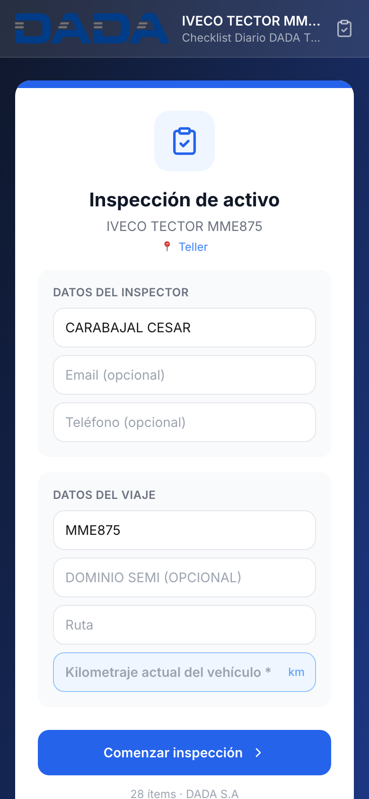
Pantalla de bienvenida del QR — datos del inspector y del viaje
Al escanear, el chofer ve el logo corporativo DADA, el nombre de la unidad y el checklist asignado. El formulario solicita:
- Datos del inspector: nombre y apellido (obligatorio), email y teléfono (opcionales). El sistema recuerda estos datos en el celular para la próxima inspección (autocompletado).
- Datos del viaje: dominio del tractor (obligatorio), dominio del semi (opcional), ruta y kilometraje actual (obligatorio, destacado en azul) — esta lectura actualiza el odómetro de la unidad y alimenta los planes por km.
- Botón “Comenzar inspección” y pie con la cantidad de ítems y la empresa.

Pantalla 2 — Datos completados
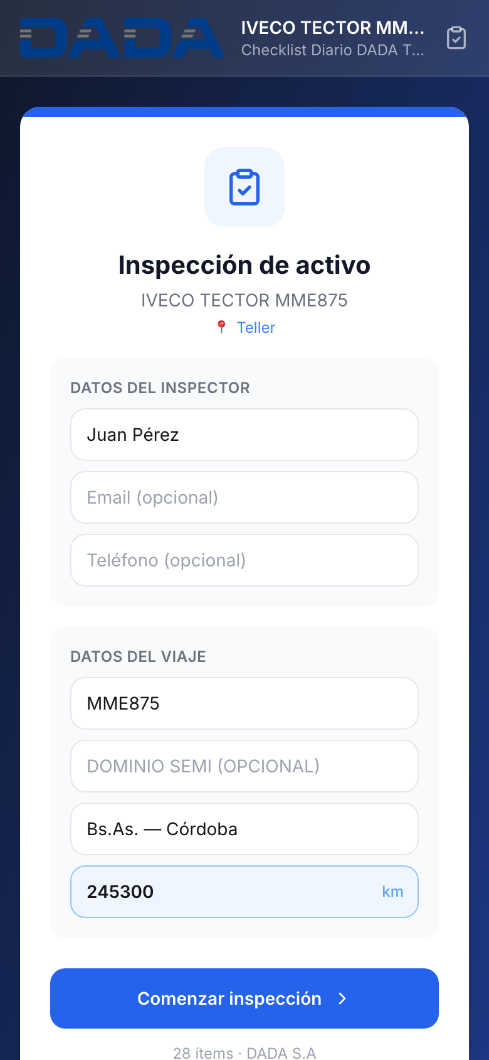
Datos del inspector y del viaje completados

Pantalla 3 — Checklist con diagrama de control
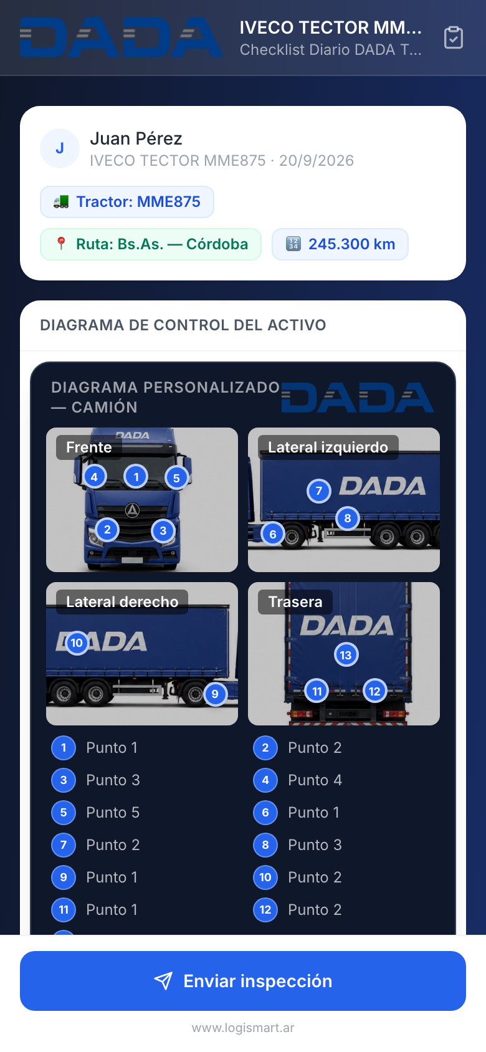
Checklist con diagrama de puntos de control del activo
Al comenzar, la pantalla muestra:
- Encabezado con el inspector: avatar con inicial, nombre, unidad y fecha.
- Chips de contexto: tractor, semi, ruta y kilometraje declarados.
- Diagrama de control del activo: fotos reales del camión (frente, laterales, trasera) con puntos de control numerados que guían al chofer sobre qué zona física inspeccionar — configurado por plantilla (diagramaFotos).
- Debajo, los ítems del checklist agrupados por sección (Motor, Frenos, Seguridad, Documentación…), cada uno con botones “✓ Cumple” / “✗ No cumple”.

Pantalla 4 — Reporte de un hallazgo
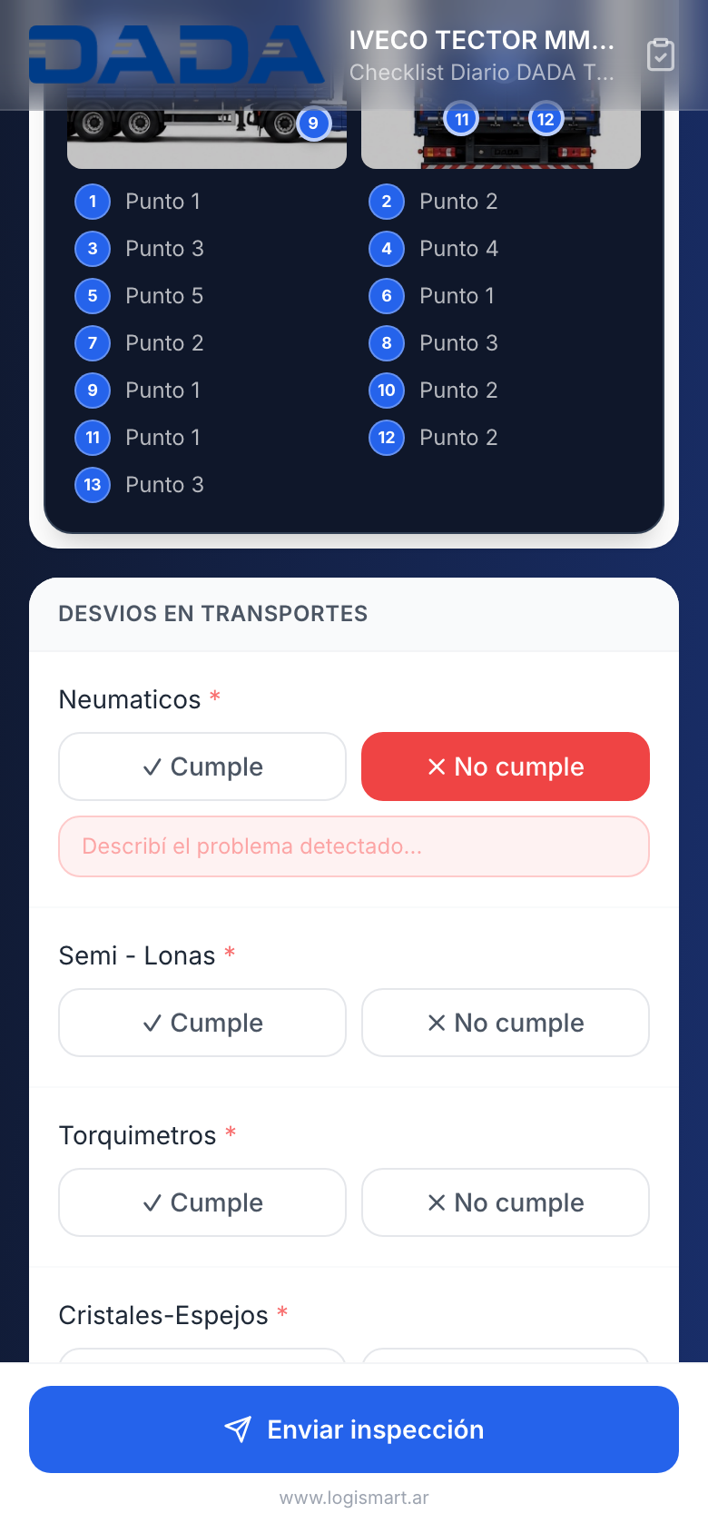
Ítem marcado como “No cumple” — campo de descripción del problema
Cuando el chofer marca “✗ No cumple” en un ítem con triggerHallazgo, aparece automáticamente un campo en rojo: “Describí el problema detectado…”. Esa observación viaja con el hallazgo y llega al responsable de mantenimiento.

Pantalla 5 — Puntaje y envío
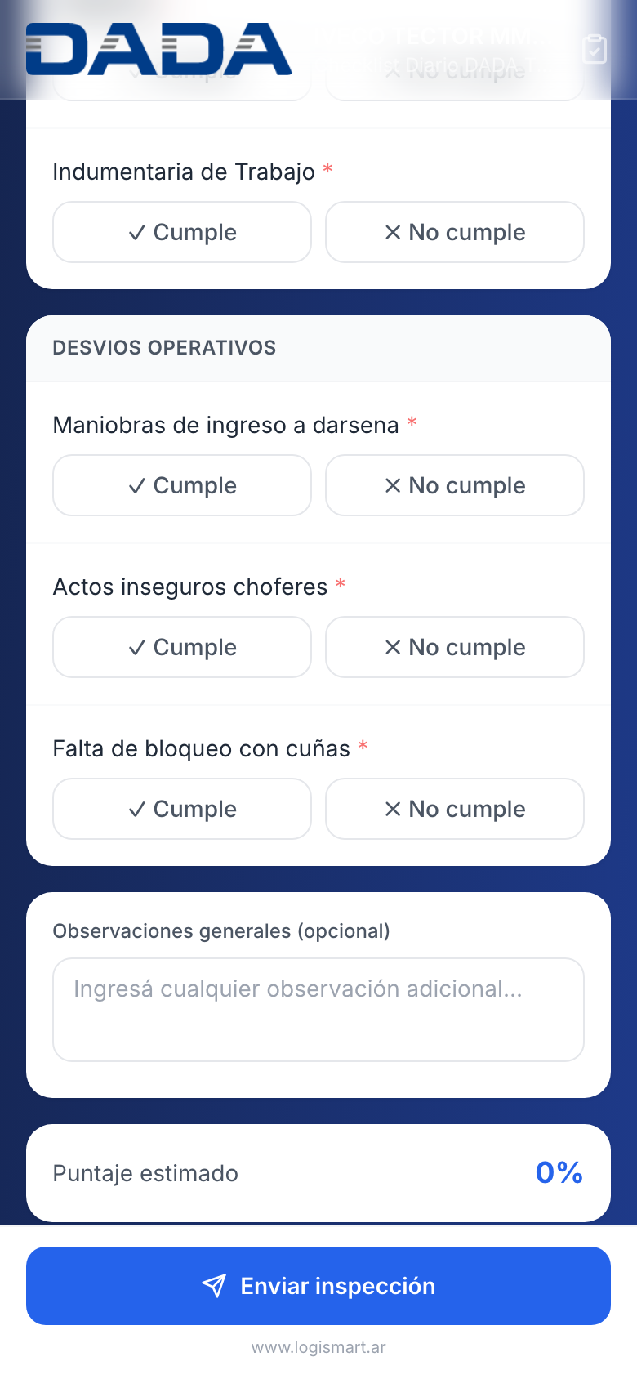
Puntaje estimado y botón de envío
Al final del checklist:
- Observaciones generales (campo libre opcional).
- Puntaje estimado en tiempo real: porcentaje de ítems conformes sobre los evaluables.
- Botón fijo inferior “Enviar inspección”.

Pantalla 6 — Confirmación
Tras el envío, el chofer recibe confirmación inmediata:
- “¡Inspección enviada!” con el puntaje de cumplimiento y barra de color (verde ≥80%, ámbar ≥60%, rojo <60%).
- Si hubo desvíos: “Se detectaron N hallazgo(s). El responsable fue notificado.”
- Cierre sin más acciones: “Podés cerrar esta página”.

Paso 4 — Checklist digital
El formulario presenta los ítems de la plantilla agrupados por sección. Tipos de ítem soportados:
Tipo | Respuesta | Uso típico
SI_NO | Sí / No | Verificación binaria (¿funciona? ¿está en condiciones?)
SI_NO_NA | Sí / No / No aplica | Ítems que pueden no aplicar a la unidad
CHECKBOX | Marcado | Confirmación simple
TEXTO | Texto libre | Observaciones
NUMERO | Valor numérico | Temperatura, presión, nivel
ESCALA | Opciones configurables (ej. 1-5) | Evaluación graduada (orden y limpieza)
FECHA | Selector de fecha | Vencimientos verificados
Cada ítem puede marcarse como requerido y como triggerHallazgo: si el ítem dispara hallazgo, una respuesta negativa genera automáticamente un hallazgo con severidad.

Paso 5 — Hallazgos
Cada desvío se guarda como hallazgo con:
- Descripción del ítem que falló
- Tipo (MECANICO, ELECTRICO, SEGURIDAD, OPERATIVO, INFRAESTRUCTURA, DOCUMENTACION)
- Severidad (CRITICO / MODERADO / LEVE)
- Estado (ABIERTO → EN_PROCESO → RESUELTO → CERRADO)
- Fecha límite opcional
Al enviar la inspección con desvíos, el conductor ve: “Se detectaron N hallazgo(s). El responsable fue notificado.”
En Inspecciones QR → Hallazgos se filtran por estado y severidad, y cada hallazgo puede generar su OT con prioridad automática según severidad (CRITICO→CRITICAL, MODERADO→HIGH, resto→MEDIUM), asignación de técnico y fecha programada.

Paso 6 — OT automática
Si el QR está vinculado al vehículo, el hallazgo crea la OT asociada al activo de mantenimiento de la unidad — aparece en Centro de trabajo y en Órdenes de trabajo con badge “Inspección QR”.

Paso 7 — Trazabilidad
La cadena completa queda registrada: inspección → hallazgos → OT → repuestos/costo → actualización de salud del gemelo digital → KPIs del panel.

6.2 Checklists built-in disponibles
El sistema incluye 5 plantillas preconfiguradas importables:

Checklist Diario Camión (9 ítems — categoría CAMION)
# | Ítem | Sección | Tipo | Dispara hallazgo
1 | Nivel de aceite motor | Motor | Sí/No | ✔
2 | Nivel de agua / refrigerante | Motor | Sí/No | ✔
3 | Estado de frenos | Frenos | Sí/No | ✔
4 | Presión de neumáticos | Neumáticos | Sí/No | ✔
5 | Luces delanteras y traseras | Electricidad | Sí/No | —
6 | Cinturón de seguridad | Seguridad | Sí/No | ✔
7 | Extintor en cabina | Seguridad | Sí/No | ✔
8 | Documentación al día | Documentación | Sí/No | ✔
9 | Observaciones | General | Texto (opcional) | —

Inspección Autoelevador (8 ítems — categoría AUTOELEVADOR)
Nivel combustible/batería · Estado de horquillas · Sistema hidráulico sin pérdidas · Freno de mano operativo · Alarma de retroceso · Cinturón de seguridad · Neumáticos sin daños · Observaciones.

Inspección Extintores (6 ítems — categoría SEGURIDAD)
Ubicación correcta y accesible · Precinto/seguro intacto · Manómetro en zona verde · Sin daños físicos · Vencimiento vigente · Observaciones.

Inspección Maquinaria Industrial (6 ítems — categoría MAQUINARIA)
Protecciones en su lugar · Parada de emergencia · Nivel de lubricante · Sin ruidos/vibraciones anormales · Temperatura de operación (numérica) · Observaciones.

Inspección Edilicia (6 ítems — categoría INFRAESTRUCTURA)
Pisos y accesos · Iluminación de emergencia · Tableros eléctricos cerrados · Salidas despejadas · Orden y limpieza (escala 1-5) · Observaciones.

6.3 Hub del Chofer — menú completo por QR (/unidad/[token])
El sticker QR del camión abre el Hub del chofer: una web pública con el logo DADA, el dominio de la unidad, su odómetro y el chofer asignado. Desde ahí el conductor accede a 7 funciones sin login:
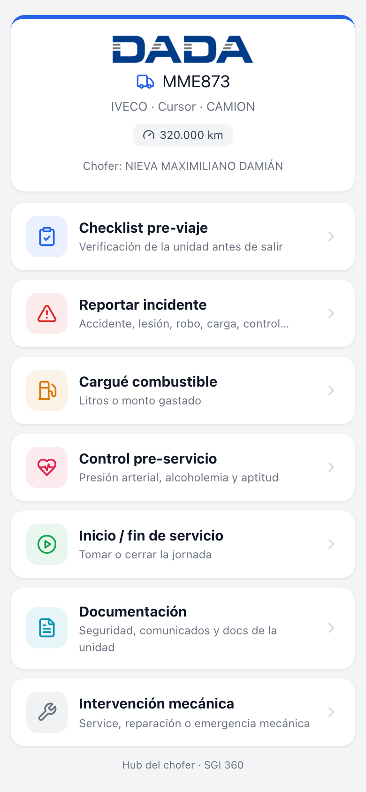
Hub del chofer — menú principal de la unidad MME873

6.3.1 Checklist pre-viaje
Acceso directo al checklist de inspección de la unidad (la vista /inspeccionar/[token] documentada en 6.1-bis). Es la verificación obligatoria antes de salir.

6.3.2 Reportar incidente
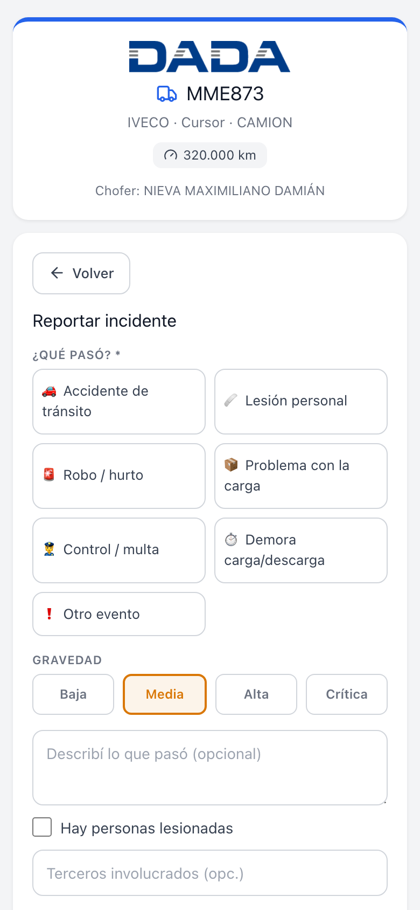
Reporte de incidente desde el hub
Formulario de reporte en ruta:
- Tipo de evento (obligatorio): Accidente de tránsito · Lesión personal · Robo/hurto · Problema con la carga · Control/multa · Demora carga/descarga · Otro evento.
- Gravedad: Baja · Media · Alta · Crítica (selector con código de color).
- Descripción libre, checkbox “Hay personas lesionadas”, kilometraje actual.
- Fotos de evidencia adjuntables y ubicación GPS automática.
- Selector de conductor (choferes activos del tenant) u “otro” con nombre manual.

6.3.3 Cargué combustible
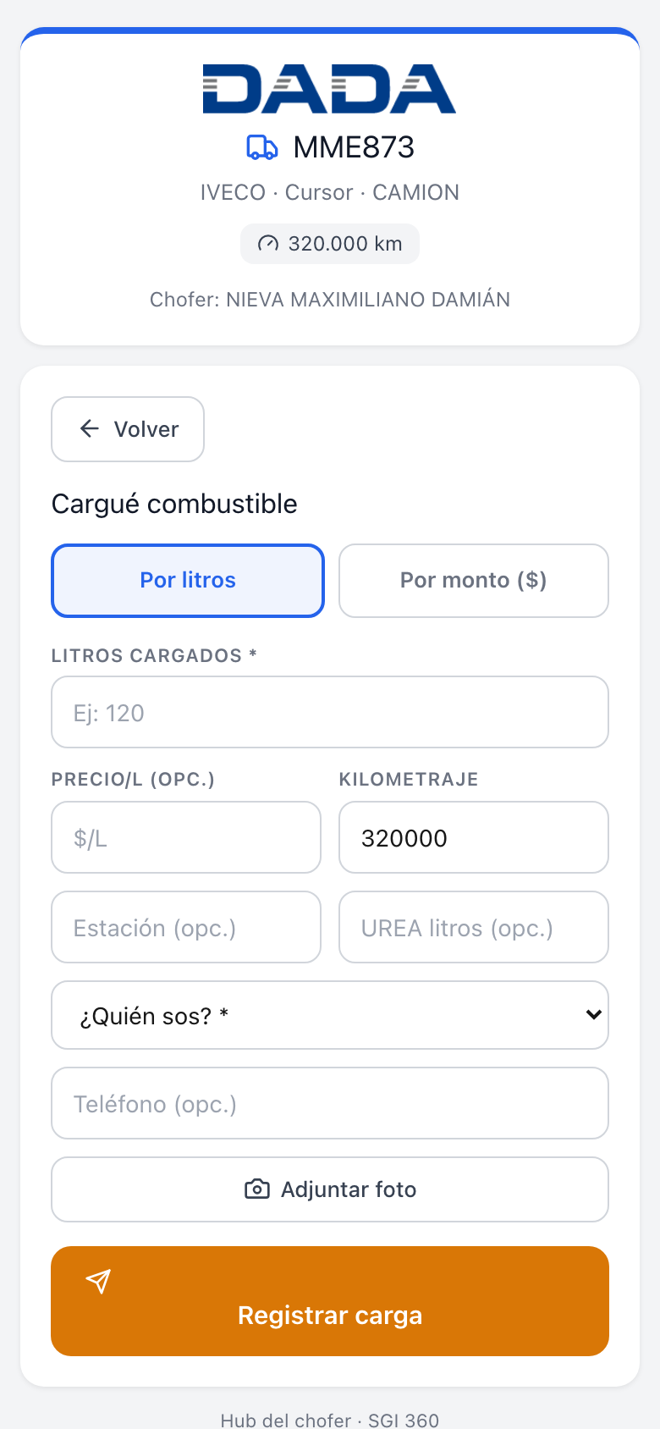
Registro de carga de combustible
- Dos modos: Por litros (litros cargados) o Por monto ($ gastado).
- Precio por litro, kilometraje, estación de servicio y litros de UREA (opcionales).
- Foto del ticket adjuntable — respaldo de la carga.
- Alimenta el rendimiento km/L, el CPK y la detección de cargas anómalas.

6.3.4 Control pre-servicio
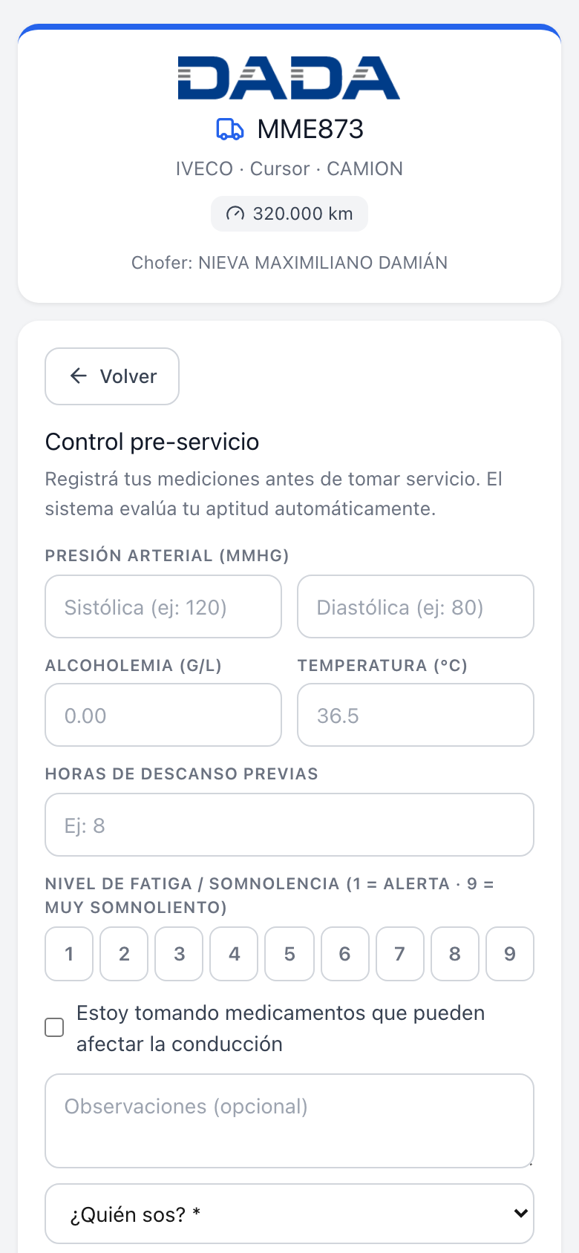
Control pre-servicio — aptitud del conductor
Autoevaluación de aptitud antes de tomar servicio:
- Presión arterial (sistólica/diastólica), alcoholemia (g/L), temperatura (°C).
- Horas de descanso previas y nivel de fatiga/somnolencia (escala 1-9 con semáforo).
- Checkbox “Estoy tomando medicamentos que pueden afectar la conducción” con detalle.
- El sistema evalúa la aptitud automáticamente y registra el control.

6.3.5 Inicio / fin de servicio
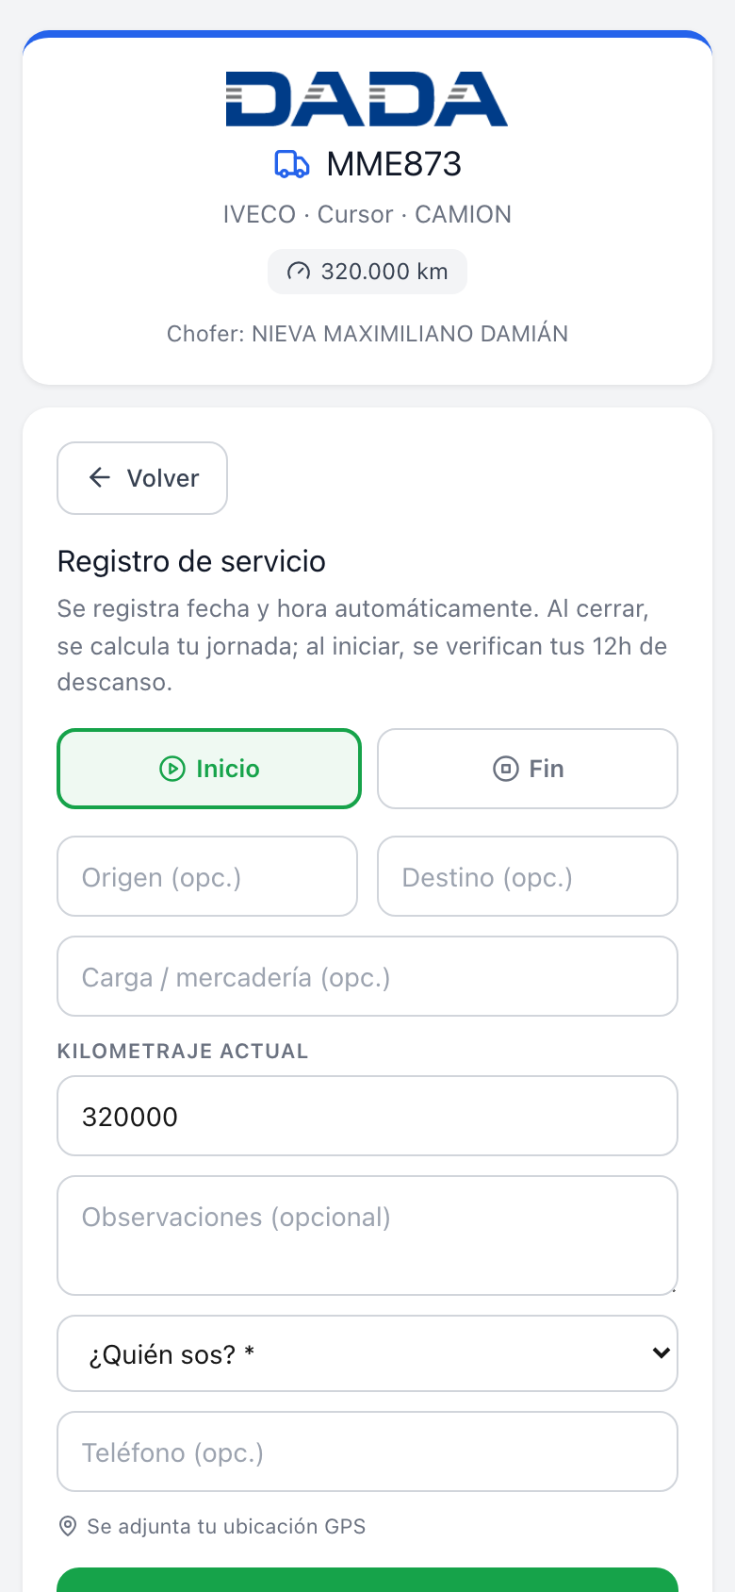
Registro de inicio y fin de jornada
- Inicio: origen, destino y carga/mercadería (opcionales) + km actual.
- Fin: cierra la jornada — el sistema calcula las horas trabajadas.
- Al iniciar se verifican las 12 hs de descanso reglamentarias.
- Fecha/hora y GPS automáticos — alimenta la bitácora y el libro de jornada.

6.3.6 Documentación
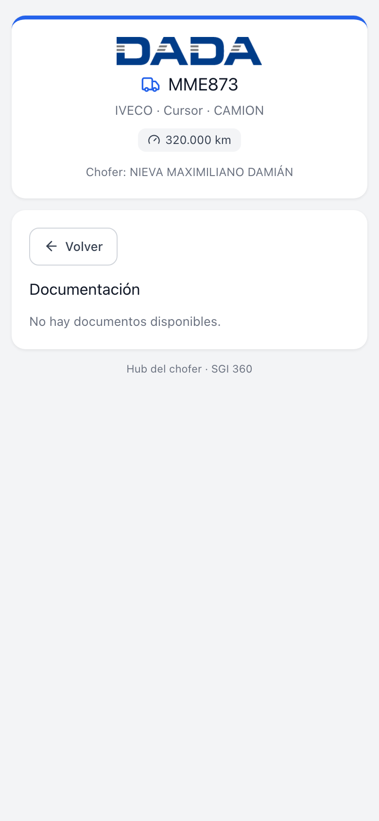
Documentación de la unidad
- Documentos de la unidad: vencimientos (VTV, seguro, habilitaciones) con badge de estado — Venció (rojo) / Vence (ámbar, dentro del plazo de alerta) / vigente (verde).
- Documentos para consultar: manuales, comunicados y docs de seguridad descargables (generales o específicos de la unidad).

6.3.7 Intervención mecánica
Acceso al QR del mecánico (sección 6.4) — para registrar service, reparación o emergencia mecánica.

6.4 QR del Mecánico — registro de intervención (/mantenimiento-qr/[token])
El mismo sticker QR del camión sirve al taller: el mecánico lo escanea y registra la intervención sin login. Capturas reales sobre la unidad IVECO Cursor MME873:
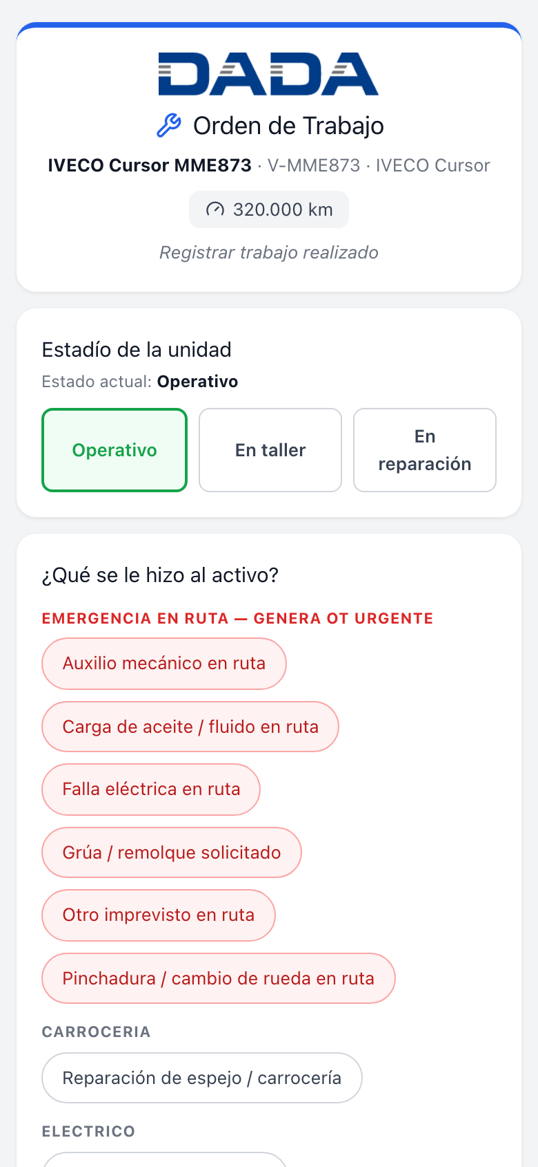
QR del mecánico — cabecera, estadío de la unidad y tareas de emergencia
La pantalla muestra:
- Cabecera: logo DADA, nombre del activo, código, fabricante/modelo y odómetro actual (320.000 km).
- Estadío de la unidad: botones Operativo / En taller / En reparación — el mecánico actualiza el estado operativo directamente (queda en el historial de estadíos con origen QR_MECANICO).
- Mantenimientos preventivos pendientes: lista con badge Vencido / Próximo / Al día — el mecánico marca si la intervención cumple un preventivo.
- “¿Qué se le hizo al activo?”: catálogo de tareas por categoría en chips seleccionables. La categoría EMERGENCIA EN RUTA (en rojo) genera automáticamente una OT urgente y notifica a la empresa — incluye auxilio mecánico, carga de aceite/fluido, falla eléctrica, grúa/remolque, pinchadura y otros imprevistos.
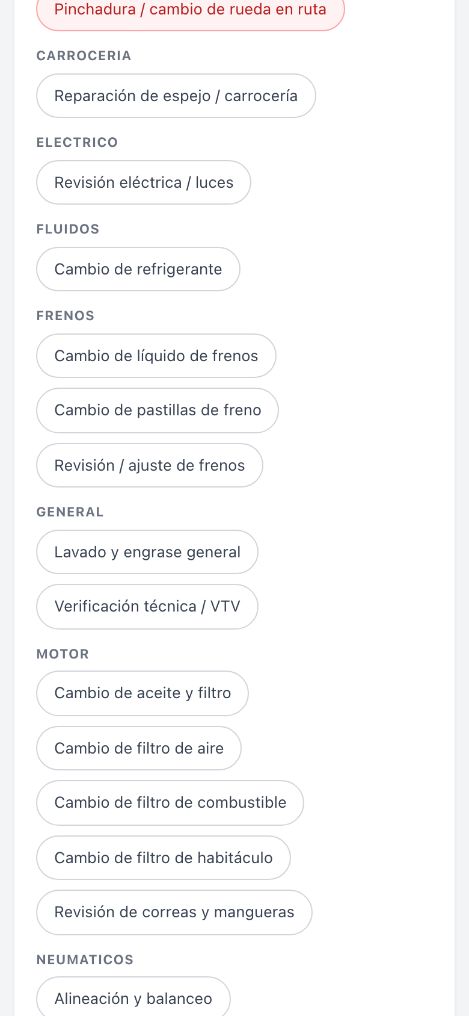
Catálogo de tareas por categoría — carrocería, eléctrico, fluidos, frenos, motor, neumáticos
Las categorías de tareas cubren: emergencia en ruta, carrocería, eléctrico, fluidos, frenos, general (lavado, VTV), motor (aceite y filtros, correas) y neumáticos (alineación, balanceo).
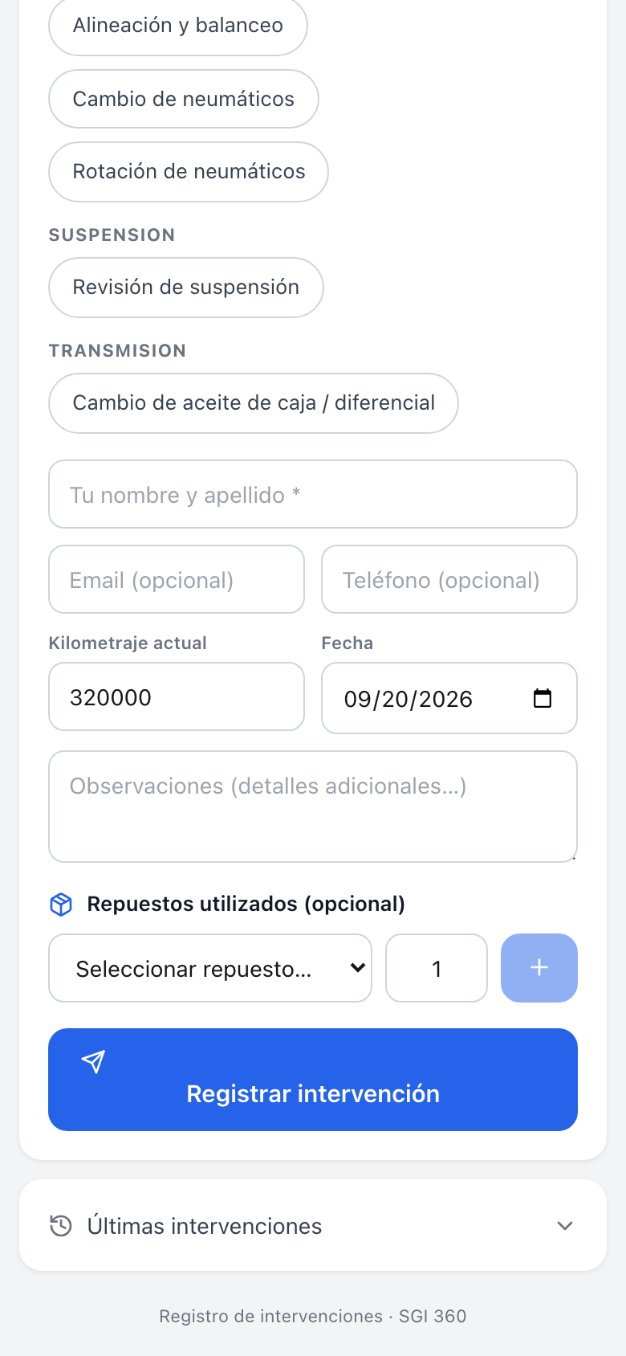
Repuestos utilizados y registro de la intervención
- Datos del mecánico: nombre (obligatorio), email, teléfono, kilometraje y fecha.
- Repuestos utilizados: selector con stock disponible + cantidad — descuenta inventario y alimenta el costo de la OT.
- Últimas intervenciones: historial colapsable de la unidad.
- Confirmación: “¡Intervención registrada!” con badge de preventivo cumplido u OT de emergencia generada.

6.5 QR Personal del Mecánico — agenda de tareas (/mecanico-qr/[token])
Distinto del QR del vehículo (sección 6.4, que registra una intervención sobre la unidad), cada mecánico tiene su propio QR personal, generado desde Mecánicos → botón QR. Al escanearlo — sin login ni app — el mecánico accede a su agenda de trabajo del día.

Lo que ve el mecánico
- Cabecera: logo corporativo, nombre del mecánico y su especialidad.
- Tareas asignadas: las OTs abiertas (pendientes, en curso, en espera) con código, título, unidad/activo, tipo, prioridad, fecha programada y descripción.
- Completadas hoy: contador de OTs cerradas en la jornada.
- Repuestos disponibles: catálogo de stock del taller para cargar consumos al cerrar.

Flujo de trabajo
- Iniciar: el botón Iniciar marca la OT como IN_PROGRESS y registra startedAt (inicio real del trabajo).
- Completar: el botón Finalizar abre el formulario de cierre con:
  - Notas de trabajo (observaciones del mecánico).
  - Odómetro de la unidad — actualiza el currentOdometer del vehículo y queda en la nota de cierre.
  - Repuestos utilizados con cantidades — descuenta stock y alimenta el costo de la OT.
- Confirmación: “Orden OT-XXX marcada como completada”.

Datos que se persisten al completar
Dato | Destino
status = COMPLETED, completedAt | Orden de trabajo
startedAt | Si nunca se presionó Iniciar, se toma la creación como referencia
actualDuration | Horas reales de ejecución (inicio → cierre) — insumo del ranking
Notas + odómetro | Nota de cierre en la descripción de la OT
Repuestos | Descuento de stock + partsCost/totalCost de la OT
Odómetro | currentOdometer del vehículo + historial de mantenimiento
Plan preventivo | Si la OT venía de un plan, se avanza su próxima ejecución
Estado del vehículo | Vuelve a OPERATIVO si no quedan otras OTs abiertas
Seguridad: el QR personal es un token único por mecánico, revocable desde el listado. Solo expone las OTs asignadas a ese mecánico — sin acceso a datos internos.

6.6 QR de Feedback
QR Feedback (/feedback-qr/[token]): códigos de satisfacción vinculados a unidades, con estadísticas en la pestaña Satisfacción de Inspecciones QR.

7. Conclusiones y Próximos Pasos para la Dirección

7.1 Retorno de inversión (ROI) operativo
Dimensión | Beneficio cuantificable
Disponibilidad | % de flota operativa visible en tiempo real; reducción de estadías por alerta temprana (turnos de 9 hs medidos)
Costos | TCO y CPK por unidad; detección de desvíos >20% y cargas anómalas de combustible
Mantenimiento | Paso de reactivo a preventivo: OTs automáticas por km/tiempo y por hallazgo QR
Riesgo | Cero unidades con documentación vencida sin alerta; controles pre-servicio de aptitud de conductores
Renovación | Decisiones de reemplazo basadas en proyección de costo a 12 meses, no en intuición
Auditoría | Trazabilidad completa inspección → hallazgo → OT → costo, exportable a Excel

7.2 Escalabilidad
- Multi-tenant nativo: cada empresa opera su flota aislada.
- Sin app móvil: el escaneo QR funciona en cualquier celular con cámara — adopción inmediata sin capacitación ni distribución de software.
- Extensible: nuevas plantillas de checklist sin desarrollo; reglas de componente configurables por unidad; umbrales de reemplazo ajustables.
- Datos demo: el botón de seed en Configuración permite evaluar el módulo con datos de ejemplo sin afectar la operación real.

7.3 Próximos pasos sugeridos
- Carga inicial de la flota completa con odómetros y valores de adquisición (base de todos los cálculos).
- Configurar reglas de mantenimiento por componente para activar la generación automática de OTs preventivas.
- Imprimir y distribuir los carteles QR en cada unidad.
- Definir el presupuesto mensual y los umbrales de reemplazo en Configuración.
- Adopción del Centro de trabajo como rutina diaria del taller.
- Revisión gerencial mensual del Panel Ejecutivo y Costos/TCO.

Documento generado sobre el estado real del sistema SGI360 — módulo Flota 360 (producción). Las capturas referenciadas corresponden a pantallas reales del entorno.

